Бөлімі | Қысым
Педагогтің аты-жөні | __________________________
Күні | __________________________
Сыныбы | 7
Қатысушылар саны | ______
Сабақтың тақырыбы | Қатынас ыдыстар
Оқу бағдарламасына сәйкес оқу мақсаты | 7.3.1.6 – қатынас ыдыстарды қолдануға мысалдар келтіру
Сабақтың мақсаты | Оқушылар: 1) қатынас ыдыстардағы сұйық деңгейінің теңесуі заңдылығын түсіндіреді; 2) өмірден және өндірістен қолданылуына кемінде 3 мысал келтіреді; 3) берілген деректер бойынша қысым/деңгей байланысын қолданып есеп шығарады; 4) қарапайым зерттеу арқылы қорытынды жасайды.
Құндылықтарды дарыту | Заң және тәртіп: ереже сақтау, дәл өлшеу, қауіпсіздік, жауапкершілік. Апта дәйексөзі: «Жақсы бала – тәртіпті бала.»

Кезең (уақыты) | Мұғалімнің іс-әрекеті | Оқушының іс-әрекеті | Бағалау | Ресурстар
1) Ұйымдастыру кезеңі (2 мин) | 1) Амандасу, сыныптың дайындығын тексеру. 2) Қауіпсіздік және тәртіп ережесін қысқа айту: «Құралды рұқсатсыз алмау, су төкпеу, өлшеуішті дұрыс қолдану». 3) Топқа/жұпқа бөлу (2–2). 4) Дәйексөзді тақтаға шығарып, сабақпен байланыстыру: «Тәртіп – тәжірибенің дәлдігі». | 1) Құралдарын дайындайды. 2) Жұпқа бөлінеді. 3) Ережені дауыстап қайталайды (1–2 оқушы). | ҚБ: ауызша мадақтау, ереже сақтауға келісім. (балл қойылмайды) | Интерактив тақта/бор, қауіпсіздік ережесі жазылған слайд/  парақша
2) Білімді жаңарту (4 мин) | Қысқа сұрақ-жауап (жылдам): 1) Қысым деген не? (p=F/S) 2) Гидростатикалық қысым неге тәуелді? (p=ρgh) 3) Тереңдік артса не болады? 4) Бірдей тереңдіктегі қысым туралы не айтамыз? Мұғалім қорытындылайды: «Бүгін осы идея қатынас ыдыстарда қалай жұмыс істейтінін көреміз.» | Оқушылар қол көтеріп жауап береді, қысқа дәлел айтады. | ҚБ: дұрыс жауапқа жетелеу сұрақтары. (балл қойылмайды) | Карточка-сұрақтар, тақта
3) Жаңа білімді меңгеру (оқушыға қажет маңызды ақпарат, конспект) (10 мин) | Тақырыпты толық түсіндіру (конспект түрінде): 1) Анықтама: Қатынас ыдыстар — түбі арқылы өзара жалғасқан ыдыстар жүйесі. 2) Негізгі заңдылық (біртекті сұйық): бірдей деңгейдегі нүктелердегі қысым тең → бірдей сұйық құйылса, еркін беттері бір деңгейде орналасады. 3) Неге теңеседі? Түбіндегі бірдей тереңдікте p=ρgh бірдей болуы керек. Егер деңгейлер әртүрлі болса, қысым айырмасы пайда болып, сұйық ағып, теңескенше қозғалады. 4) Әртүрлі сұйық болса: деңгейлер тең болмайды, бірақ ρ₁h₁ = ρ₂h₂ (бір деңгейдегі қысым тең болғанда). 5) Қолданылуы (өмір/өндіріс): су құбыры, канализация, құрылысшылардың «су деңгейі» (гидроуровень), U-тәрізді манометр, резервуардағы деңгей көрсеткіш, қазандықтағы деңгей түтігі. 6) Ереже/тәртіп байланысы: өлшеуде дәлдік, қауіпсіздік — заңдылықты дұрыс көрудің шарты. Демонстрация: екі мөлдір түтік/қатынас ыдысқа су құйып, деңгейдің теңескенін көрсету. «Нені байқадыңдар?» деп нақты сұрайды.  https://www.youtube.com/watch?v =bVaG4x1lp3Q | 1) Дәптерге қысқаша конспект жазады: анықтама, заңдылық, формулалар, қолданылуы. 2) Демонстрацияны бақылап, «неге?» сұрағына 1 сөйлеммен жауап береді. | ҚБ: «Дәлелді жауап» — 1–2 оқушыдан қысқа түсіндіру. (балл қойылмайды)  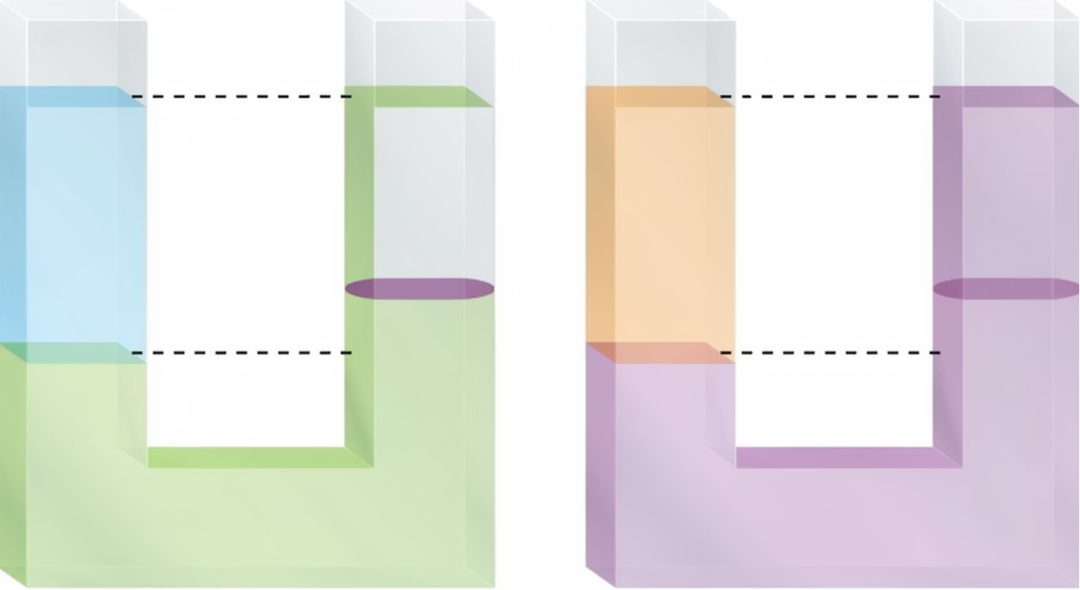 | Қатынас ыдыс (U-түтік), су, тағамдық бояу (қалауыңызша), слайд/сызба, дәптер
4) Практикалық тапсырма №1 (жұптық, функц сауаттылық) (6 мин) | Тапсырма мәтіні (жұппен): “Құрылысшының гидроуровені” Ситуация: Үйде/мектепте сөрені қабырғаға ілу керек. Қарапайым гидроуровень (екі шприц/екі мөлдір бөтелке және түтік) арқылы деңгей бірдей екенін анықтайды. Нұсқаулық: 1) Берілген сурет/сызба бойынша гидроуровень қалай жұмыс істейтінін 3 қадаммен жаз. 2) Қай шарт орындалса өлшеу дұрыс болады? (кемі 2 шарт: түтікте ауа болмауы, біртекті сұйық, құрал қозғалмауы, көз деңгейі, т.б.) 3) Егер бір жақтағы деңгей жоғары тұрса, бұл нені білдіреді? (қысым айырмасы/теңесу болмай тұр/құрал қисайған). Мұғалім жұптарды аралап, бағыттайды: “Себебі — қысым теңдігі” деп дәлел сұрайды. | 1) 3 қадамдық түсіндірме жазады. 2) 2 шартты таңдап, дәлел келтіреді. 3) Қорытындысын 1 сөйлеммен айтады. | Бағалау (2 балл): Критерий: гидроуровень жұмысының мәнін қатынас ыдыстар заңдылығымен түсіндіреді. Дискрипторлар: - 3 қадамды логикалық жазады (1 б). - Дұрыс өлшеу үшін кемінде 2 шарт және 1 қысқа дәлел келтіреді (1 б). | Карточка/  слайд (гидроуровень суреті), маркер, дәптер
5) Практикалық тапсырма №2 (ұлттық құндылық + салт-дәстүр, “Заң және тәртіп”) (7 мин) | Тапсырма мәтіні: “Дәстүрдегі тәртіп пен өлшем” Қазақ тұрмысында қазан/самауыр деңгейін, су тасу тәртібін сақтау — қауіпсіздік пен үнем. Жұптық тапсырма: “Қатынас ыдыстар заңдылығын қазақтың тұрмыс-салтынан бір мысалмен байланыстырып, 4–5 сөйлемдік мини-әңгіме құрастыр.” Шарт: 1) Мысал дәстүрге/тұрмысқа қатысты болсын (құдықтан су алу, самаурын/қазан, мал суару науасы, арық суы, т.б.). 2) “Тәртіп/ереже сақталмаса не болады?” деген сөйлем міндетті. 3) Кемінде 1 физикалық термин қолдан (қысым, деңгей, қатынас ыдыс, бірдей тереңдік). | 1) Бір мысалды таңдайды. 2) 4–5 сөйлеммен жазады және 1 оқушы оқып береді. | Бағалау (2 балл): Критерий: ұлттық құндылықпен байланыстырып, физикалық ұғымдарды дұрыс қолданады. Дискрипторлар: - Дәстүр/  тұрмыстан нақты 1 мысал келтіреді және “тәртіп” байланысын көрсетеді (1 б). - Кемінде 1 физикалық терминді орынды қолданып, заңдылықты дұрыс түсіндіреді (1 б). | Карточка-нұсқаулық, тақта, дәптер
6) Есеп шығару дағдысы (жеке) (5 мин) | Есеп (тақтаға): U-тәрізді қатынас ыдыста су бар. Бір тармағындағы су бағанының биіктігі екінші тармақпен салыстырғанда Δh = 12 см айырмашылық көрсетті (деңгей уақытша тең емес). Бұл жағдайда түбіндегі қысым айырмасын есепте. Берілгені: ρ(су)=1000 кг/м³, g=10 Н/кг, Δh=0,12 м. Табу: Δp? Бағыт: Δp = ρgΔh. Мұғалім 2–3 оқушыны тақтаға шығарып, әр қадамын айтқызады: формула → қою → есептеу → бірлік. | 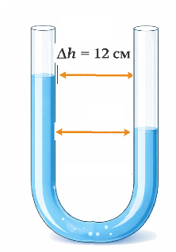  Формуланы жазады. 2) Мәндерді қояды. 3) Есептейді: Δp = 1000·10·0,12 = 1200 Па. 4) Жауабын бірлікпен жазады. | Бағалау (2 балл): Критерий: формуланы дұрыс қолданып, есепті дұрыс шығарады. Дискрипторлар: - Дұрыс формуланы таңдайды және шамаларды SI-ға келтіреді (1 б). - Есептеуді дұрыс орындап, жауабын бірлікпен жазады (1 б). | Тақта, бор/маркер, калькулятор (қажет болса)
7) Зерттеу дағдысын қалыптастыру (өмірмен байланысты мини-зерттеу) (3 мин) | Мини-зерттеу сұрағы: “Неге қатынас ыдыстарда деңгей теңеседі?” Мұғалім “Болжам–Бақылау–Қорытынды” құрылымын береді: 1) Болжам: Егер бір түтікке су құйсақ, не болады? 2) Бақылау: демонстрациядағы нәтижені 1 сөйлеммен жаз. 3) Қорытынды: қысым тұрғысынан 1 сөйлем түсіндір. | 1) Болжамын жазады. 2) Бақылауды жазады. 3) Қорытындыны p=ρgh арқылы түсіндіреді. | Бағалау (2 балл): Критерий: зерттеу құрылымымен ой қорытады. Дискрипторлар: - Болжам–  Бақылау–Қорытындыны толық толтырады (1 б). - Қорытындыда қысым/тереңдік байланысын дұрыс қолданады (1 б). | Мини-парақша (BBҚ), демонстрация құралы
8) Өткен тақырыпты қайталау: қысқаша тест (4 мин) | Тест (әрқайсысы 1 балл, барлығы 2 балл ғана есепке алынады — ең маңызды 2 сұрақ): 1) Гидростатикалық қысым формуласы: A) p=F/S B) p=ρgh C) p=mg 2) Бірдей сұйық құйылған қатынас ыдыстарда сұйық беттері: A) әртүрлі деңгейде B) бір деңгейде C) түбі ғана тең 3) Тереңдік артса, қысым: A) кемиді B) өзгермейді C) артады 4) Қатынас ыдыстардың қолданылуы: A) термометр B) гидроуровень C) магнит Тексеру: жұппен бір-бірін тексертеді, мұғалім дұрыс жауапты көрсетеді. Ескерту: 1 және 2 сұрақ ғана баллға есептеледі (уақыт үнемдеу және мақсатқа сәйкестік). | 1) Белгілейді. 2) Жұппен тексереді. 3) Қателерін түзетеді.   | Бағалау (2 балл): Критерий: негізгі ұғымдарды ажыратады. Дискрипторлар: - 1-сұраққа дұрыс жауап береді (1 б). - 2-сұраққа дұрыс жауап береді (1 б). | Тест парағы/  слайд
9) Рефлексия (кері байланыс) (2 мин) | “Бағдаршам + 1 сөйлем”: - Жасыл: түсіндім, мысал келтіре аламын. - Сары: түсіндім, бірақ есепте қиналамын. - Қызыл: қайта түсіндіру қажет. Сосын 1 сөйлеммен аяқтайды: “Мен бүгін білдім…/Маған қиын болды…/Келесіде…” | Стикер/ауызша кері байланыс береді. | ҚБ (балл қойылмайды) | Стикерлер/  онлайн форма
10) Үй тапсырмасы + ИИ қолдану (2 мин) | Үй тапсырмасы (бағаланбайды, бірақ келесі сабақта қысқаша тексеріледі): А) ИИ арқылы зерттеу (ChatGPT): 1) ChatGPT-ке сұрау жаз: “Қатынас ыдыстардың тұрмыста және өндірісте қолданылуына 5 нақты мысал келтір және әр мысалға қауіпсіздік/тәртіп ережесін қос.” 2) Алынған жауаптан 3 мысалды таңда да, әрқайсысына 1 сөйлемдік өз түсіндірмеңді қос (плагиат емес!). 3) “Қай ақпаратты тексеру керек?” деген бөлім жасап, кемінде 2 фактіні қалай тексеретініңді жаз (оқулық, мұғалім, сенімді сайт). B) Шағын тәжірибе (үйде қауіпсіз): мөлдір бөтелке + түтікпен қарапайым қатынас ыдыс моделін жасап, фото/сызба әкел. Бағалау келесі сабақта ауызша кері байланыс ретінде (сапалық). | 1) ChatGPT көмегімен ақпарат жинайды. 2) Өз сөзімен түсіндірме қосады. 3) Ақпаратты тексеру жоспарын жазады. 4) Қарапайым модель жасап келеді. | Үй тапсырмасы бағаланбайды, бірақ келесі сабақта “зерттеу мәдениеті” бойынша ауызша пікір беріледі.   | Интернет/  телефон, ChatGPT, дәптер, тұрмыстық құралдар (қауіпсіз)

🧾 ОҚУШЫҒА АРНАЛҒАН ЖҰМЫС ПАРАҒЫ

Тақырып: Қатынас ыдыстар
Құндылық: Заң және тәртіп Апта дәйексөзі: «Жақсы бала – тәртіпті бала.»
Оқушының аты-жөні: _________________________________Сыныбы: _______ Күні: _____________

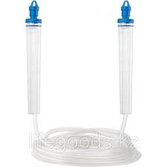
1-тапсырма. Функционалдық сауаттылық (жұптық) – «Құрылысшының гидроуровені»
Жұппен орындаңыз.

📌 Жағдаят: Сөрені қабырғаға ілу үшін құрылысшы гидроуровень қолданады. Бұл құрал қатынас ыдыстар заңдылығына негізделген.

✅ Тапсырма:
- Гидроуровень қалай жұмыс істейді? 3 қадаммен түсіндір.
- Өлшеу дұрыс болуы үшін кемінде 2 шарт жаз.
- Егер бір жақтағы деңгей жоғары болса, бұл нені білдіреді? 1 сөйлеммен түсіндір.

✍️ Жауап:
1) 3 қадам:

2) Дұрыс өлшеу шарттары (2 шарт):

3) Деңгей жоғары болса:

✅ Критерий: Қатынас ыдыстар заңдылығын гидроуровень мысалында дұрыс түсіндіреді.
Дискрипторлар: 3 қадаммен нақты және логикалық түсіндіреді – 1 балл, 2 шартты дұрыс жазып, дәлел келтіреді – 1 балл


2-тапсырма. Ұлттық құндылық + Заң және тәртіп (жұптық)

«Дәстүрдегі тәртіп пен өлшем»

📌 Нұсқаулық: Қазақтың тұрмысында су құю, қазан толтыру, құдықтан су алу, мал суару сияқты әрекеттерде әрдайым тәртіп пен қауіпсіздік ережесі сақталады.

✅ Тапсырма: Қатынас ыдыстар заңдылығын қазақ тұрмысындағы 1 нақты мысалмен байланыстырып:
➡️ 4–5 сөйлемдік мини-әңгіме жаз.
Шарттар:
✅ 1 тұрмыс/дәстүр мысалы болсын
✅ “тәртіп сақталмаса не болады?” деген 1 сөйлем міндетті
✅ кемінде 1 физикалық термин қолдан (қысым, деңгей, қатынас ыдыстар, т.б.)

✍️ Мини-әңгіме:

✅ Дискрипторлар: Дәстүр/тұрмыстан нақты 1 мысал келтіреді, тәртіппен байланыстырады – 1 балл, 1 физикалық терминді орынды қолданып, заңдылықты дұрыс түсіндіреді – 1 балл

3-тапсырма. Есеп шығару (жеке жұмыс)


✅ Есеп: U-тәрізді қатынас ыдыста су бар. Екі тармақтағы су деңгейінің айырмасы Δh = 12 см.
Түбіндегі қысым айырмасын есепте.

Берілгені:  ρ = 1000 кг/м³  g = 10 Н/кг  Δh = 0,12 м  Т/к: Δp – ? | ✍️ Шешуі:  Формула: _____________________________________  Орнына қою: __________________________________  Есептеу: ______________________________________  Жауабы: __________________________

✅ Дискрипторлар: Дұрыс формуланы таңдайды және шамаларды SI-ға келтіреді – 1 балл, Есептеуді дұрыс жасап, жауабын бірлікпен жазады – 1 балл

4-тапсырма. Мини-зерттеу (BBҚ әдісі)

✅ Зерттеу сұрағы: “Неге қатынас ыдыстарда сұйық деңгейі теңеседі?”
BBҚ – Болжам – Бақылау – Қорытынды

✍️ Жауап:
Болжам:

Бақылау:

Қорытынды (қысымға сүйеніп):

✅ Дискрипторлар: Болжам–Бақылау–Қорытындыны толық толтырады – 1 балл, Қорытындыда p=ρgh заңдылығын дұрыс түсіндіреді – 1 балл

5-тапсырма. Қайталау тесті (қысқаша)

✅ Тек 1 және 2 сұрақ бағаға есептеледі.
- Гидростатикалық қысым формуласы:
$$A) p=F/S B) p=ρgh C) p=mg$$
- Бірдей сұйық құйылған қатынас ыдыстарда сұйық беттері:
A) әртүрлі B) бірдей C) түбі тең
- Тереңдік артса, қысым:
A) кемиді B) өзгермейді C) артады
- Қатынас ыдыстар қолданылуы:
A) термометр B) гидроуровень C) магнит

✅ Дискрипторлар: 1-сұраққа дұрыс жауап береді – 1 балл, 2-сұраққа дұрыс жауап береді – 1 балл

